НАЦІОНАЛЬНИЙ ТЕХНІЧНИЙ УНІВЕРСИТЕТ УКРАЇНИ
«КИЇВСЬКИЙ ПОЛІТЕХНІЧНИЙ ІНСТИТУТ
імені ІГОРЯ СІКОРСЬКОГО»
Інститут прикладного системного аналізу
Кафедра математичних методів системного аналізу

«До захисту допущено»
в. о. завідувача кафедри
__________ О.Л. Тимощук
«___»_____________20__ р.

Дипломна робота
на здобуття ступеня бакалавра
з напряму підготовки 6.040303 "Системний аналіз"
на тему: «Аналітичні оцінки рівня захищеності розподілених і масштабованих комп’ютерних систем»

Виконав:
студент IV курсу, групи КА-51
Дубінчук Андрій Олександрович __________

Керівник:
Професор Мухін В.Є. __________

Консультант з економічного розділу:
доцент, к.е.н. Шевчук О.А. __________

Консультант з нормоконтролю:
доцент, к.т.н. Коваленко А.Є. __________
Рецензент:
доцент, к.т.н. Корнага Я.І. __________

Засвідчую, що у цій дипломній роботі
немає запозичень з праць інших
авторів без відповідних посилань

Студент _____________

Київ – 2019 року
Національний технічний університет України
«Київський політехнічний інститут імені Ігоря Сікорського»
Інститут прикладного системного аналізу
Кафедра математичних методів системного аналізу
Рівень вищої освіти – перший (бакалаврський)
Напрям підготовки (програма професійного спрямування) – 6.040303
Системний аналіз ( Системи і методи прийняття рішень)

ЗАТВЕРДЖУЮ
В.О.Завідувача кафедри
__________ О.Л. Тимощук
«___»_____________20__ р.

ЗАВДАННЯ
на дипломну роботу студенту
Дубінчуку Андрію Олександровичу
1. Тема роботи «Аналітичні оцінки рівня захищеності розподілених і масштабованих комп’ютерних систем», керівник роботи професор Мухін Вадим Євгенович, затверджені наказом по університету від «___»___________ 2019 р. №_____
2. Термін подання студентом роботи
3. Вихідні дані до роботи _______________________________________
____________________________________________________________
4. Зміст роботи _______________________________________________
____________________________________________________________
____________________________________________________________
5. Перелік ілюстративного матеріалу (із зазначенням плакатів, презентацій тощо) __________________________________________________________
_______________________________________________________________
________________________________________________________________
6. Консультанти розділів роботи
Розділ | Прізвище, ініціали та посада  консультанта | Підпис, дата
Розділ | Прізвище, ініціали та посада  консультанта | завдання  видав | завдання  прийняв
Економічний | Шевчук О.А., доцент
7. Дата видачі завдання
Календарний план
№ з/п | Назва етапів виконання  дипломної роботи | Термін виконання  етапів роботи | Примітка

Студент ____________ Дубінчук А.О.

Керівник проекту (роботи) ____________ Мухін В. Є.

РЕФЕРАТ

Дипломна робота: 67 с., 8 рис., 3 табл., 1 дод., 20 джерел.

АНАЛІТИЧНІ ОЦІНКИ РІВНЯ ЗАХИЩЕНОСТІ, РОЗПОДІЛЕНІ І МАСШТАБОВАНІ КОМП’ЮТЕРНИХ СИСТЕМИ, ОЦІНКА РІВНЯ ЗАХИЩЕНОСТІ, ЛОКАЛЬНА ТА ЗОВНІШНЯ ЗАГРОЗА.

Метою роботи є аналіз існуючих підходів до оцінювання рівня захищеності комп’ютерних систем, та виведення власних оцінок захищеності. Також робота присвячена аналізу різних програмних продуктів, за допомогою яких можна знайти та оцінити ризики вразливостей комп’ютерних систем.
У роботі приведений огляд деяких програмних засобів, за допомогою яких можна отримати інформацію про вразливості та приведене їх використання на конкретній комп’ютерній системи, що б оцінити її захищеність. В роботі використовуються такі програмні засоби: Комп’ютерна система на Windows 8.1, мережевий сканер SuperScan, програма пошуку недоліків в захищеності комп’ютерних систем Nessus Vulnerability Scanner.

ABSTRACT

Theme: "Analytical estimations of security level of distributed and scalable computer systems".
Diploma work: 67 p., 8 fig., 3 tabl., 1 appendixes, 20 references.
DISTRIBUTED AND SCALABLE COMPUTER SYSTEM, ESTIMATION OF THE LEVEL OF SECURITY, LOCAL AND EXTERNAL THREAT, SECURITY MONITORING SYSTEMS, VULNERABILITY SCANNERS, PORTS, IP ADDRESSES.
The purpose of the work is to analyze existing approaches to assessing the level of security of computer systems and to derive their own security assessments. Also, the work is devoted to the analysis of various software products, through which you can find and assess the risks of computer system vulnerabilities.
The paper gives an overview of some software tools that can provide information on vulnerabilities and their use on a particular computer system to evaluate its security. The following software tools are used: a Computer system for Windows 8.1, SuperScan network scanner, Nessus Vulnerability Scanner software for defect detection in computer systems.

ЗМІСТ

ВСТУП 8
РОЗДІЛ 1 ПОРІВНЯЛЬНИЙ АНАЛІЗ МЕХАНІЗМІВ ОЦІНКИ ЗАХИЩЕНОСТІ 10
1.1 Актуальність задачі, що розглядається 10
1.2 Аналіз існуючих підходів до захисту комп'ютерних систем 12
1.3 Існуючі методи вирішення задачі 13
1.4 Поняття та класифікація загроз комп’ютерних систем 15
1.5 Опис використаних програмних засобів 17
1.6 Постановка задачі дослідження 21
1.7 Висновок до розділу 1 22
РОЗДІЛ 2 ОЦІНКИ ЗАХИЩЕНОСТІ КОМП’ЮТЕРНИХ СИСТЕМ 23
2.1 Оцінки CVSS 23
2.2 Оцінки захищеності локального та зовнішнього тестування 25
2.3 Висновок до розділу 2 27
РОЗДІЛ 3 ЕКСПЕРИМЕНТАЛЬНІ ДОСЛІДЖЕННЯ РІВНЯ ЗАХИЩЕНОСТІ КОМП’ЮТЕРНИХ СИСТЕМ 28
3.1 Алгоритм розв’язку 28
3.2 Виділення ІР-адресів та відкритих портів на них 32
3.3 Виявлення вразливостей на ІР-адресах 34
3.4 Висновок до розділу 3 39
РОЗДІЛ 4 ЕКОНОМІЧНА ЧАСТИНА. ФУНКЦІОНАЛЬНО-ВАРТІСНИЙ АНАЛІЗ 40
4.1. Постановка завдання техніко-економічного дослідження 40
4.2 Аналіз виявлених варіантів програмного продукту 40
4.3 Аналіз системи параметрів. 45
4.4 Аналіз експертного оцінювання параметрів 47
4.5 Аналіз рівня якості варіантів реалізації функцій 52
4.6 Економічний аналіз варіантів програмного продукту 54
4.6.1 Визначення трудомісткості 54
4.7 Висновки до четвертого розділу 60
ВИСНОВОК 62
СПИСОК ВИКОРИСТАНОЇ ЛІТЕРАТУРИ 64
ДОДАТОК А Ілюстративні матеріали для доповіді 67

ВСТУП

Зараз комп’ютерні та інформаційні системи вже не тільки набирають популярність серед користувачів, а є однією з найбільш важливих складових життя людини. Кожна установа незалежно від роду її занять, будь то військова сфера, банківська чи будь яка інша зберігаю всю свою інформацію та всю інформацію про своїх клієнтів у комп’ютерних системах. Щодня люди обмінюються тисячами гігабайтами інформації через інтернет, використовуючи свої комп’ютерні системи задля входу у нього.
У зв’язку з цим виростає потреба в захисті власної та конфіденційної інформації інших осіб. Нам потрібно бути впевненими у тому, що ніхто не зможу якимось чином вкрасти або змінити на власний розсуд нашу інформацію. Тому створення розподілених комп’ютерних систем повинно супроводжуватися дуже ретельним аналізом з точки зору захищеності даної комп’ютерної системи.
Оцінка захищеності комп’ютерної системи відповідно до визначення з книги «Критерії безпеки комп’ютерних систем», стандарт, що розроблений міністерством оборони США, базується на захищеності її інформаційних ресурсів. Оцінку захищеності інформаційних ресурсів будується на базі присвоєння системі деякого рівня захищеності відповідно до її характеристик.
Також, аналіз робіт, присвячених захищеності комп’ютерних систем показує, що кількість робіт в яких пропонується кількісна оцінка рівня захищеності, дуже мала, що свідчить про крайню необхідність, щодо аналізу цієї проблеми.
В ході даної роботи планується проаналізувати існуючі програмні засоби за допомогою яких можна оцінити вразливості комп’ютерних систем, виокремити як різні вразливості та загрози, спричинені ними, впливають на безпеку системи, систематизувати існуючі підходи до оцінки рівня захищеності комп’ютерних систем, запропонувати новий підхід, оснований на результатах вже існуючих, та запропонувати зведену оцінку, за допомогою якої можна буде оцінити захищеність. Потім планується провести роботи з даною комп’ютерною системою та на прикладі провести всі дії, для того щоб оцінити рівень її захищеності.

РОЗДІЛ 1 ПОРІВНЯЛЬНИЙ АНАЛІЗ МЕХАНІЗМІВ ОЦІНКИ ЗАХИЩЕНОСТІ

  - Актуальність задачі, що розглядається

На сьогоднішній день життя суспільства дуже тісно пов’язана з постійним використанням інформаційних систем. Комп’ютери обслуговують банківську систему, контролюють роботу атомних реакторів, використовуються в розподілі електроенергії, вони відслідковують рух потягів та навіть керують літаками та космічними кораблями. Також комп’ютерні системи визначають надійність систем оброни та безпеки держав, реалізують сучасні інформаційні технології, забезпечуючи зберігання інформації, її обробку, трансфери та доставку користувачам.
Дуже часто від безперебійної роботи комп’ютерних систем та постійного вільного доступу до інформації залежить надійність, якість та взагалі функціонування цілих організацій[1].
Також нам відома безліч випадків коли через атаки хакерів була вкрадена, втрачена, змінена інформація у комп’ютерних системах, що привело до величезних збитків, як фінансових так і моральних через втрату конфіденційних документів особистостей.
У зв’язку з цим виникає потреба в захисті цієї інформації, а також у аналізі захищеності комп’ютерної системи. Вже є розроблені стандарти означенню безпеки комп’ютерних систем, які впроваджуються на державному рівні. Одним з яскравих прикладів є «Критерії визначення безпеки комп’ютерних систем» («Оранжева книга»). Це стандарт прийнятий міністерством оборони США, який визначає основні умови для оцінки ефективності засобів комп’ютерної безпеки[2].
Тож, на сьогоднішній день все більше і більше уваги приділяється захищеності даних та комп’ютерних систем про що свідчить встановлення правової бази та створення величезної кількості засобів оцінки захищеності, моніторингу захищеності, оцінки ризиків комп’ютерних систем. Захист інформації всередині комп’ютерної системи є однією з найважливіших задач, які вирішуються на сьогодні не тільки через важливість інформації, що вони містять, а й через постійне зростання кількості та якості методів та створення нових підходів до атак на комп’ютерні системи.
Актуальність захисту систем пов’язана з вдосконаленням інформаційної техніки, бо зараз існує загроза не тільки локального несанкціонованого доступу, а й атак за тисячі кілометрів.

  - Аналіз існуючих підходів до захисту комп'ютерних систем

Під забезпеченням захисту інформаційних систем розуміють дії, які захистять інформаційну систему від випадкового чи спеціального втручання у режими її функціонування. Дані у комп’ютерних системах схильні до ризику втрати через крадіжку. Задля цього спеціалісти з безпеки комп’ютерних систем проводять наступні дії по забезпеченню безпеки[3]:
- Розроблюють спеціальні документи, які встановлюють правила поведінки з комп’ютерними системами для того щоб не допустити ризику.
- Розділяють зони відповідальності за різними видами атак
- Встановлюють спеціальні програмні продукти, завдяки яким тестують наявні системи на захищеність, а також ті системи, які дають змогу моніторити всі дії, визначені як ризикові.
Взагалі, моніторинг подій інформаційної безпеки – це процес перевірки усіх подій безпеки, отриманих з будь-яких джерел. Джерелами подій можуть бути антівурусні системи, сканери аналізу захищеності, мережеве обладнання.
Існує два основних підходи до захисту комп’ютерних систем:
- «додатковий», коли захист комп’ютерних систем відбувається через включення в програмну та апаратну частини комп’ютерної системи засобів захисту та моніторингу захищеності
- «вбудована», коли механізми захисту є частиною комп’ютерної системи. Механізми такого захисту можуть бути розподілені серед частин комп’ютерної системи[4].
Обидва підходи мають свої недоліки і переваги, але очевидно що «додатковий» є більш гнучким, його компоненти можна легко змінювати та модернізувати. Основною перевагою «вбудованого» підходу є локальна оптимальність. Тож залежно від ситуації обирається найбільш придатний до конкретних умов варіант, але на практиці часто використовують обидва підходи одночасно, тим самим утворивши новий «змішаний підхід», який володіє перевагами обох.
  - Існуючі методи вирішення задачі

На сьогоднішній день існує безліч програм за допомогою яких або за результатами роботи яких можна оцінити захищеність комп’ютерних систем. До них належать програмні засоби по пошуку вразливостей на відкритих портах даної комп’ютерної системи, системи моніторингу захищеності, сканери портів та так звані програми слухачі, які аналізують трафік, що йде через комп’ютерну систему.
До сканерів вразливостей належать такі програми як Nessus, XSpider, OpenVas та інші. Робота сканеру вразливостей полягає в знаходженні можливих проблем(слабких місць) в комп’ютерній системі, та виставленню їм оцінки за прийнятою розробниками методикою[5]. В своїй роботі я використаю Nessus сканер, який виставляє оцінку CVSS.
Що до систем моніторингу захищеності, то серед них найбільш популярними є так звані SIEM програми. Їх робота полягає у фуксуванні в реальному часі усіх підключень до комп’ютерної системи, ранжування їх за ризиковістю(та ж оцінка CVSS)[6]. За допомогою цих засобів дуже легко відловлювати атаки на комп’ютерну систему та вчасно на них реагувати.
Сканері портів та слухачі трафіку це програми за допомогою можно протестувати свою комп’ютерну систему на предмет її «характеристик», тобто визначити відкриті порти, підключення до них, та побачити інформацію, якою вони обмінюються. Найпоширеніші програми цих класів це SuperScan та Wireshark, але звичайно є величезна кількість аналогів.
Щодо існуючих оцінок захищеності, то на даний момент немає єдиної розробленої методології та кожен дослідник пропонує свої. Серед найбільш часто використовуваних можна виділити такі, як відношення кількості портів без вразливостей до всіх портів, що є оцінкою захищеності локального тестування. Є оцінка мережевої захищеності, що розраховуються як кількість зафіксованих атак до загальної кількості проведених[7]. Також розраховують обернені до захищеності оцінки: слабкість порта, як суму CVSS оцінок, що перевищують задане критичне значення, та слабкість порта відносно інших, як частка слабкості порта до максимального за значенням у даній комп’ютерній системі порта за слабкістю.

  - Поняття та класифікація загроз комп’ютерних систем

Для того, щоб забезпечити захист інформації і при тому зробити його ефективним, треба перш за все оглянути та проаналізувати усі фактори, які становлять загорозу інформаційній безпеці комп’ютерних систем.
Під загрозою інформаційній безпеці комп’ютерної системі будемо розуміти ті події, які є потенціально можливі, ті дії, процеси або явища, котрі здатні спричинити небажаний або ж визначений як атака вплив на комп’ютерну систему і інформацію, що в ній знаходиться. Такі загрози можуть привести до знищення, копіювання, змінення або незаконному поширенню інформації, або ж навіть блокування доступу до неї.
Зараз існує величезна кількість загроз, тому пропонується наступна їх класифікація[8]:
- За природою виникнення:
  - Природні загрози, тобто такі, що впливають на комп’ютерні системи через об’єктивні фізичні процеси та/або природні катаклізми.
  - Штучні, тобто ті загрози безпеці, що спричинені дією людини або засобами створеними людиною
- За навмисністю появи
  - Випадкові
  - Навмисні
- За знаходженням джерела загрози
  - Поза зоною комп’ютерної системи. Наприклад перехват даних, додавання SQL-ін’єкції до заросу, що передаються по каналам.
  - В зоні комп’ютерної системи(крадіжка носіїв інформації, тощо)
- За ступінню впливу на комп’ютерну систему
  - Пасивні загрози, тобто такі, які нічого не змінюють в структурі комп’ютерної системи. Наприклад крадіжка даних.
  - Активні загрози, тобто такі, котрі при реалізації можуть змінити структуру а також інформацію комп’ютерної системи.
Далі розкриємо тему несанкціонованого доступу до інформації комп’ютерної системи. Він відбувається шляхом проведення атак та залучення програмних засобів, які в результаті своєї роботи порушують штатний режим функціонування комп’ютерної системи, отримують доступ до інформаційних ресурсів, отримують права доступу[9]. До найбільш поширених атак можна віднести:
- Перехват паролів
- Переповнення буферу
- SQL/PHP-ін’єкція
- DoS- и DDoS- атаки
- phishing-атаки
- та інші
До того ж такі процеси як обробка та отримання інформації проходять з виділенням електромагнітного випромінювання у навколишню середу. Це явище у аналізі захищеності комп’ютерних систем отримало назву побічні електромагнітні випромінювання. Користуючись цим, можна провести атаку на комп’ютерну систему шляхом дії спеціальним обладнанням на ці електромагнітні сигнали, тим самим спотворюючи інформацію, що йде по ним[8].

  - Опис використаних програмних засобів для дослідження захищеності комп’ютерних систем

В своїй роботі я використовував наступні програмні засоби:
- Командна консоль Windows.
Cmd.exe – це програмний засіб, що являє собою інтерпретатор командної строки. Командна строка є програмною оболочкою, що дозволяє користувачеві у текстовому вигляді вводити різного роду команди, у тому числі команди MS-DOS[10]. За допомогою цієї утиліти можна отримати всю інформацію про систему та дослідити всі її взаємодії з іншими системами. Нижче наведено фото-приклад вігляду командної строки Windows на рисунку 1.1.

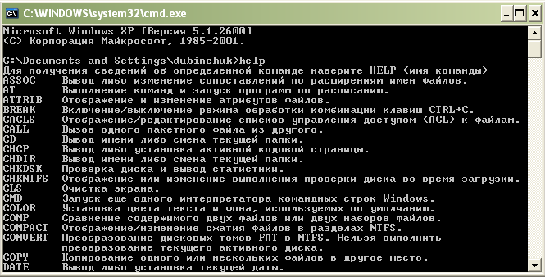
Рисунок 1.1 – Вигляд командної строки Windows

- Програма сканування портів SuperScan.
SuperScan – цу засіб для сканування портів від компанії Foundstone. За допомогою нього можна задавати список IP- адрес, за якими буде відбуватися сканування, та відповідно задавати список скануємих портів, або ж просто задати пошук усіх відкритих портів[11]. В ній забитий один з найбільших список існуючих портів, порівняно з іншими засобами такого роду.
Також, використовуючи цей програмний засіб можна отримати інформацію про про свою комп’ютерну систему та існуючих мережевих інтерфейсах. Приклад роботи програми зі знайденими портами та зображенням вікна інтерфейсів зображено на рисунку 1.2.

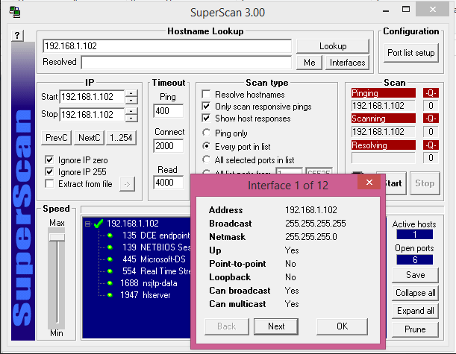
Рисунок 1.2 – Приклад роботи програми SuperScan

Програма вибрана серед інших, тому що є безкоштовною, не потребує установки, а також володіє безліччю інших корисних функцій, таких як проведення трасирування та навіть відправляти HTTP запроси та інше.
- Сканер вразливостей Nessus Vulnerability Scanner
Nessus Vulnerability Scanner є одним з найбільш популярних сканерів для пошуку вразливостей. Він став свого роду стандартом для сканерів вразливостей. Зараз він навіть використовується у уряді США для пошуку вразливостей у комп’ютерних мережах[12].
Ця програма здатна знайти найбільш часто зустрічаємі види вразливостей: присутність вразливих версій служб та доменів, помилки в конфігурації, наявність стандартних паролів, або слабких паролей, відсутність необхідності авторизації, тощо.
Програма має клієнт-серверну архітектуру. Вигляд програми можна побачити на рисунку 1.3.

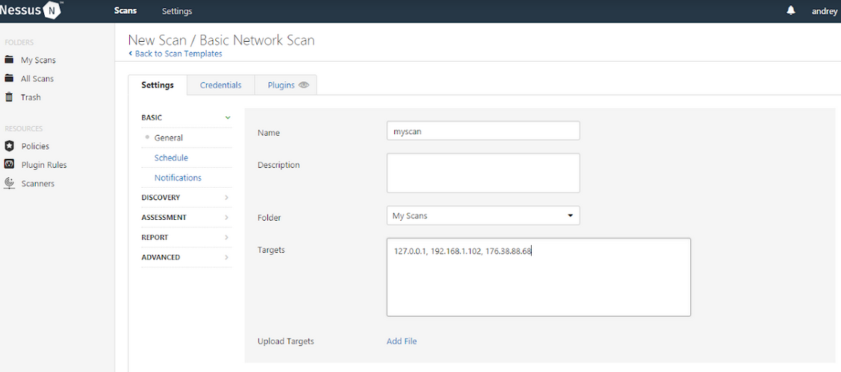
Рисунок 1.3 – Вигляд програми Nessus

Результатами роботи програми є список хостів, на яких проводився пошук результатів, зі списком вразливостей на них, а також по кожній вразливості обрахована оцінка критичності атакуючих дій CVSS[13]. Результат роботи можна побачити на рисунку 1.4.

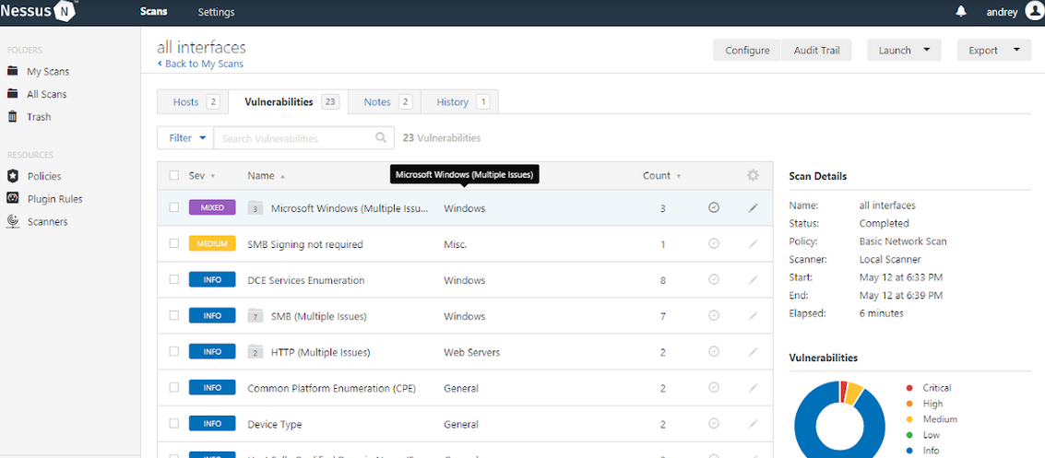
Рисунок 1.4 – Результат роботи Nessus

  - Постановка задачі дослідження

В даній роботі я поставив собі задачу дослідити які є програмні засоби для оцінки захищеності комп’ютерної системи. Визначити як вони працюють, а саме, що приймають на вхід, які дають результати, і як скористатись цими результатами, що б дати системі оцінки захищеності.
Також я маю дослідити існуючі оцінки захищеності, проаналізувати їх, використати, та, якщо треба вивести свої. Для цього я маю дослідити реальну систему на захищеність, шляхом знаходження її «характеристик», тобто портів, відкритих портів, вразливостей на цих портах, використати цю інформацію для знаходження оцінок.
З отриманих результатів необхідно зробити висновок о захищеності комп’ютерної системи, яку я досліджував.

  - Висновок до розділу 1

В даному розділі приведено приведено огляд найпопулярніших програмних засобів за допомогою яких здійснюється моніторинг захищеності комп’ютерної системи та за допомогою яких можна знайти вразливості тої ж комп’ютерної системи.
До того, як можна побачити з написаного в розділі, проблема захищеності комп’ютерних систем надзвичайно актуальна і майже кожна держава вже розробила чи розроблює не тількі програмні засоби, для захисту, а й стандарти, яким має відповідати комп’ютерна система[14].
До того ж в розділі описані основні види загроз, що можуть спричинити некоректну роботу комп’ютерної системи або втрату чи крадіжку з неї інформації. Приведений опис основних видів атак, а також приведена відмінність між локальними та зовнішніми загрозами, що буде використовуватись для виведення оцінок рівня захищеності.
Також в розділі є опис програмних засобів, які будуть використовуватись для збору необхідних даних для оцінки захищеності даної комп’ютерної системи, а саме:
- Командна консоль Windows
- Програма сканування портів SuperScan
- Сканер вразливостей Nessus Vulnerability Scanner

РОЗДІЛ 2. ОЦІНКИ ЗАХИЩЕНОСТІ КОМП’ЮТЕРНИХ СИСТЕМ

  - Оцінки CVSS

CVSS (Common Vulnerability Scoping System) – це оцінка, яка задається на інтервалі від 0 до 10, де 10 – це буде максимальний рівень небезпеки, що відповідає критичній вразливості, і визначає фактор ризику[15]. Тобто за цією оцінкою ми можемо визначити критичність атаки на комп’ютерну систему. CVSS – це відкритий стандарт, і розраховується оцінка за наступною формулою (2.1):

$CVSS=10∙AV∙AC∙Au∙(\left(C_{1}∙C_{2}\right)+ \left(I_{1}∙I_{2}\right)+ (A_{1}∙A_{2}))$ , (2.1)

де AV (Access Vector – вектор доступа), який дорівнює 0,7 в разі, якщо необхідно використовувати локальний доступ для використання вразливості, та 1, якщо можливе віддалене використання вразливості;
AC (Access Complexity — важкість доступу і реалізації атаки):0,8 – висока, 1 – низька;
Au (Authentication — аутентифікація): 0,6 — потрібна, 1 — непотрібна.
$C_{1}$ (Confidentiality Impact – вплив на конфіденційність): 0 —відсутній, 0,7 — частково відсутній, 1 — може повністю порушити конфіденційність;
$I_{1}$ (Integrity Impact — вплив на цілісність): 0 — відсутній, 0,7 — частково присутній, 1 — може повністю порушити цілісність;
$A_{1}$ (Availability Impact — вплив на доступність): 0 — відсутній, 0,7 —
частково присутній, 1 — може повністю порушити доступність;
$C_{2}$, $I_{2}$, $A_{2}$ — коефіцієнти впливу загрози (Impact Bias) на конфіденційність, цілісність та доступність. Коефіцієнти можуть приймати значення: (0,3(3);0,3(3);0,3(3)) – вразливість в рівній ступіні поширюються на всі властивості.(0,5;0,25;0,25) – вразливість в більшій мірі впливає на конфіденційність. (0,25; 0,5; 0,25) – вразливість в більшій мірі впливає на на цілісність. (0,25; 0,25; 0,5) – вразливість в більшій мірі впливає на доступність[16].
Оцінка CVSS описує характеристику вразливості, що не змінюється в часі. Вона вказує на важкість в використанні цієї вразливості та потенційний збиток від атаки, чи буде вона критичною.
Стандарт CVSS пропонує використовувати наступний критерій якості оцінок[17] який можна побачити у Таб.2.1:

Таблиця 2.1 – Стандарт якості оцінки CVSS
Кількісна оцінка | Якісна оцінка
0 | Відсутня
0.1—3.9 | Низька
4.0—6.9 | Середня
7.0—8.9 | Висока
9.0—10.0 | Критична

Коефіцієнти загрози дають змогу визначити пріоритети різних властивостей комп’ютерної системи, на основі тих функцій, які вона виконує.

  - Оцінки захищеності локального та зовнішнього тестування

Шляхом локального тестування можна визначити оцінку захищеності комп’ютерної системи. Для цього необхідно знати кількість відкритих портів, а також портів на яких є вразливість. Знаючи тож факт, що вразливість і захищеність доповнюють одне одного до 1[18], ми розраховуємо оцінку захищеності локального тестування L, як одиниця мінус відношення всіх портів з вразливостями до всіх відкритих портів (2.2).

$L= 1- \frac{\sum_{i=1}^{n}{Y_{i}}}{\sum_{i=1}^{n}{P_{i}}}$ , (2.2)

де ${ P}_{i}$ – кількість відкритих портів на і-м ІР;
${ Y}_{i}$– кількість портів i-го IP, на яких була знайдена вразливість;
n – кількість тестуємих IP комп’ютерної системи.
На наступному кроці у роботі пропонується вивести оцінку захищеності від атак. Знаючи той факт, що $CVSS$ оцінка вказує критичність можливої атаки, то значить одиниця мінус $CVSS$ буде показувати оцінку того, що атака за певною вразливістю не буде критичною[19], тобто не становить загрози комп’ютерній системі.
Оскільки оцінка $CVSS$ задається на інтервалі від 0 до 10, то для подальшого розрахунку будемо в роботі будемо брати її значення ділене на 10.
Виходячи з вище сказаного, в роботі висувається оцінка захищеності від атак $Za$ для кожного хоста, з міркувань, що хост захищений, коли кожна атака буде не критичною для нього, а отже будемо розраховувати її як добуток оцінок того, що кожна атака за будь-якою вразливістю не буде критичною/не загрожує комп’ютерній системі. В результаті отримуємо оцінку захищеності від атак на хості (2.3).

${Za}_{i}= \prod_{j=1}^{m_{i}}{{(1-\frac{1}{10}CVSS}_{ij})}$, (2.3)

де $m_{i}$– кількість вразливостей на і-му хості;
${CVSS}_{ij}$ – оцінка CVSS ні і-му хості для вразливості j;
${Za}_{i}$ – оцінка відбиття атаки/захищеності від атак на і-му хості.
Далі в роботі пропонується оцінка захищеності від атаки Z по всій системі як сума оцінок захищеності по всім хостам ділена на кількість хостів (2.4).

$Z= \frac{1}{n} \sum_{i=1}^{n}{{Za}_{i}}$ (2.4)

Потім пропонується ітогова оцінка захищенності системи $I$ за локальним та зовнішнім тестуванням(захищеність від атак), я їх добуток, бо приймається до уваги і локальна захищеність і зовнішня (2.5).

$I=Z∙L$ (2.5)

  - Висновок до розділу 2

В даному розділі був приведений огляд існуючої оцінки CVSS, за допомогою якої визначають критичність атаки за вразливістю. Було з’ясовано, що вона визначається на інтервалі від $\left[0;10\right]$, тому в подальших розрахунках було прийнято рішення приводити його до інтервалу $\left[0;1\right]$.
Також в розділі запропоновані оцінки, за якими можна оцінити захищеність комп’ютерної системи. Як можна побачити оцінки використовують дані, отримані шляхом тестування комп’ютерної системи описаними в попередньому розділі комп’ютерними засобами.
Оцінки захищеності були розділені на дві групи, які відповідають різним, за природою виникнення та шляхом атак, походженням. Це відповідно будуть оцінка локальної захищеності та оцінка захищеності від атак, що йдуть ззовні.
В розділі оцінки виводилися з розрахунку, що захищеність буде означати рівень того, наскільки система може протидіяти атакам.

РОЗДІЛ 3. ЕКСПЕРИМЕНТАЛЬНІ ДОСЛІДЖЕННЯ РІВНЯ ЗАХИЩЕНОСТІ КОМП’ЮТЕРНИХ СИСТЕМ

  - Алгоритм розв’язку

Робота буде виконуватися у 5 етапів:
- На першому етапі нам необхідно визначити діапазон IP-адресів для того, щоб знати їх кількість для розрахунку оцінок захищенності, а також для подальшого їх сканування на відкриті порти та їх вразливості. Для цього будуть використовуватись командна строка Windows, а саме її команда netstat –aon, за допомогою якої наша комп’ютерна система видасть інформацію по її мережевим та внутрішнім підключенням за протоколами UDP та TCP. Оскільки цієї інформації недостатньо, для отримання повної інформації по IP-адресам ми будемо використовувати функцію інтерфейси в програмному засобі SuperScan. Приклад можна побачити на русунку 3.1

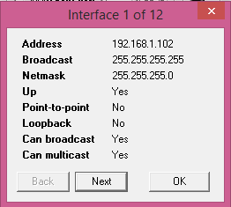
Рисунок.3.1 – Зображення вікна інтерфейсів у програмі SuperScan

- На другому етапі нам необхідно знайти всі відкриті порти на знайдених на першому етапі IP-адресах. Робиться це для того, що б ми згодом мали можливість знайти вразливості, за наявності, на них, оцінити їх загрозу та порахувати оцінки захищеності комп’ютерної системи. Виконувати цю роботу користуючись програмним засобом SuperScan. Для цього ми подамо на вхід перевіряємий IP-адрес, та отримаємо на виході список знайдених відкритих адресів. Приклад роботи програми SuperScan зображено на рисунку 3.2.

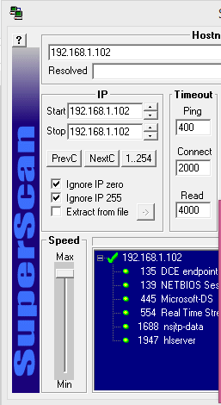
Рисунок 3.2 – Приклад знайдених портів у програмі SuperScan

- На третьому етапі використовуються отримані дані з першого і другого етапу, та вони будуть подаватися на вхід до програмного засобу з пошуку вразливостей на портах Nessus Vulnerability Scanner[20]. Як результат роботи цієї програми будуть відомі порти на яких знайдена вразливість, а також кожній вразливості буде обрахована її оцінка CVSS, яка вказує на критичність атаки за даною вразливістю. Вже безпосередньо дані отримані на третьому етапі будут використовуватись для оцінки захищеності комп’ютерною системи. Приклад роботи Nessus Vulnerability Scanner можна побачити на рисунку 3.3.

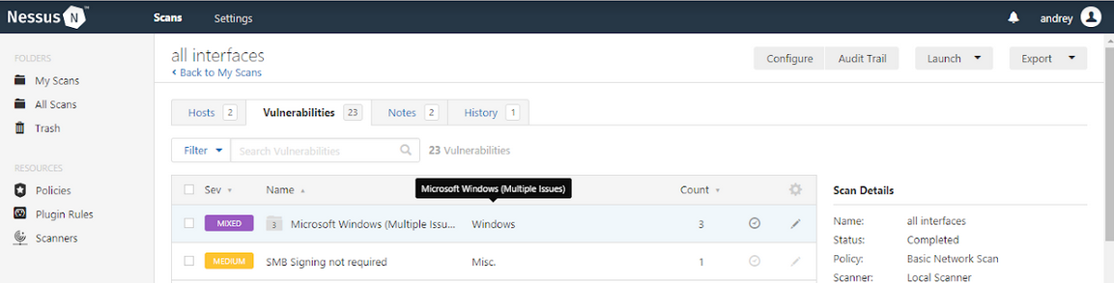
Рисунок 3.3 – Приклад роботи Nessus Vulnerability Scanner

- На четвертому етапі нам необхідно порахувати за запропонованою в роботі методикою оцінки захищеності комп’ютерної системи. Для цього ми будемо використовувати дані з усіх етапів, а саме кількість відкритих портів та IP-адрес, які були знайдені на перших двох етапах та кількість портів на яких була знайдена вразливість та оцінку CVSS для кожної з вразливостей. Використовуючи ці дані ми отримуємо оцінки захищеності локального та зовнішнього тестування.
- На п’ятому етапі користуючись оцінками знайденими на четвертому етапі розрахуємо ітогову оцінку захищеності комп’ютерної системи за запропонованою в роботі методикою.
Нижче приведена UML-діаграма з ходом роботи на рисунку 3.4.
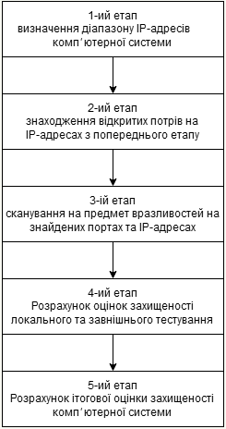
Рисунок 3.4 – UML-діаграма ходу роботи

  - Виділення ІР-адресів та відкритих портів на них

Для того, що б проводити оцінку захищеності комп’ютерної системи для початку необхідно виділити її ІР-адреси, для того що б знати, як комп’ютерна система «спілкується» з іншими та зрозуміти, де можуть бути потенційно слабкі місця.
Для цього ми на початку використовуємо команду netstat – aon, яку записуємо у командній строці Windows. Виконавши це, ми отримали результат про активні підключення за такими ІР-адресами:
- 127.0.0.1
- 192.168.1.102
Далі в роботі використовується програма Superscan для визначення ІР-адрес, адже не всі існуючі ІР-адреси комп’ютерної системи можуть бути активними в даний момент. За результатами роботи Superscan були отримані наступні результати:
- 127.0.0.1
- 192.168.1.102
- 176.38.88.68
- 176.38.88.1
- 176.38.88.22
На наступному кроці, перевіримо знайдені ІР-адреси на предмет відкритих портів на них та запишемо результати до таблиці. Також візьмемо до уваги той факт, що програмний засіб Superscan ігнорує 0 порт, тож додамо його вручну. Для цього запускаємо програму Superscan передаючи їй на вхід почергово всі знайдені ІР-адреси та отримаємо наступний результат, який можна побачити у таблиці 3.1:

Таблиця 3.1 – Знайдені відкриті порти
ІР-адрес | Відкриті порти
127.0.0.1 | 0, 135, 445, 554, 1688, 1947,3001, 49156
192.168.1.102 | 0, 135, 139, 445, 554, 1688, 1947, 49156
176.38.88.68 | 0, 25, 53, 80, 110, 119, 143, 465, 563, 587, 993, 995
176.38.88.1 | 0, 8, 445, 554, 1688, 2000
176.38.88.22 | 0, 80, 135, 554, 1688, 1947

Саме ці дані і будемо використовувати для перевірки даної комп’ютерної системи на предмет вразливостей.

  - Виявлення вразливостей на ІР-адресах

Отримані на попередньому кроці ІР-адреси та відкриті порти на них будуть перевірятися на вразливості. Для цього в роботі використовується програмний засіб Nessus Vulnerability Scanner, який буде приймати на вхід ІР-адрес, який необхідно просканувати, та в результаті ми отримаємо список портів, на який знайдена вразливість, описана сама вразливість, а також буде обрахована оцінка CVSS для цієї вразливості.
Результати роботи Nessus Vulnerability Scanner, з поданими йому на вхід ІР-адресами, знайденими на попередньому етапі можна побачити в таблиці нижче у таблиці 3.2.

Таблиця 3.2 Знайдені вразливості та їх CVSS оцінки
IP-адрес | Уязвимість | Порт | $$CVSS$$ | $$\frac{1}{10}CVSS$$ | $$1-\frac{1}{10}CVSS$$
176.38.88.68 | Є можливість перечислити імена CPE, які співпадають на віддаленій системі | tcp/0 | 1 | 0,1 | 0,9
176.38.88.68 | Можливість угадати тип віддаленого пристрою | tcp/0 | 1,2 | 0,12 | 0,88
176.38.88.68 | Веб-сервер запущений на віддаленому хості | tcp/80 | 0 | 0 | 1
176.38.88.68 | Можливо визначити ім'я віддаленого хоста | tcp/0 | 1 | 0,1 | 0,9
176.38.88.68 | Може бути витягнута інформація про віддалений HTTP | tcp/80 | 1,4 | 0,14 | 0,86
176.38.88.68 | Можливе визначення точного часу, встановленого на віддаленому хості | icmp/0 | 0 | 0 | 1
176.38.88.68 | Можливе визначення відкритого TCP-порту | tcp/53 | 1,8 | 0,18 | 0,82
127.0.0.1 | На віддаленний хост Windows впливають багато вразливостей | tcp/455 | 8,1 | 0,81 | 0,19
127.0.0.1 | На віддаленому підвищена вразливість | tcp/49156 | 6,8 | 0,68 | 0,32
127.0.0.1 | Авторизація не потрібна на віддаленому сервері SMB | tcp/455 | 5,3 | 0,53 | 0,47
127.0.0.1 | Плагін збирає інформацію про віддалений хост через аутентифікований сеанс | tcp/0 | 1,3 | 0,13 | 0,87
127.0.0.1 | На віддаленому хості запущено службу DCE / RPC | tcp/135 | 1 | 0,1 | 0,9
192.168.1.102 | На віддаленний хост Windows впливають багато вразливостей | tcp/455 | 8,7 | 0,87 | 0,13
192.168.1.102 | На віддаленому підвищена вразливість | tcp/49156 | 5 | 0,5 | 0,5
192.168.1.102 | Авторизація не потрібна на віддаленому сервері SMB | tcp/455 | 5 | 0,5 | 0,5
192.168.1.102 | На віддаленому хості запущено службу DCE / RPC. | tcp/49156 | 1,1 | 0,11 | 0,89

IP-адрес | Уязвимість | Порт | $$CVSS$$ | $$\frac{1}{10}CVSS$$ | $$1-\frac{1}{10}CVSS$$
192.168.1.10  2 | Можна вгадати тип віддаленого пристрою. | tcp/0 | 0 | 0 | 1
192.168.1.10  2 | Виробник може бути ідентифікований з Ethernet OUI. | tcp/0 | 1,1 | 0,11 | 0,89
176.38.88.1 | Можливо отримати інформацію про трасування | udp/8 | 0 | 0 | 1
176.38.88.1 | Можна визначити ім'я віддаленого вузла | tcp/0 | 0,8 | 0,08 | 0,92
176.38.88.1 | Можна визначити, які порти TCP відкриті | tcp/2000 | 1,8 | 0,18 | 0,82
176.38.88.1 | Віддалена служба реалізує мітки часу TCP | tcp/0 | 1,1 | 0,11 | 0,89
176.38.88.22 | Можна визначити точний час, встановлений на віддаленому хості | icmp/0 | 0 | 0 | 1
176.38.88.22 | Можна визначити ім'я віддаленого вузла | tcp/0 | 0,9 | 0,09 | 0,91
176.38.88.22 | Створює traceroute до віддаленого хоста. | udp/0 | 1,2 | 0,12 | 0,88
176.38.88.22 | Веб-сервер запущений на віддаленому хості | tcp/80 | 0,1 | 0,01 | 0,99

Отже, після отриманих результатів пошуку вразливостей, їх CVSS оцінкок, було приведено ці оцінки до інтервалу $\left[0;1\right]$ та знайдена оцінка
1$-\frac{1}{10}CVSS$, що характеризує захищеність від атаки для даної вразливості на даному IP-адресі. Всі ці етапи підрахунків записані в таблиці.
На наступному кроці ми можемо порахувати приведені в роботі оцінки захищеності локального та зовнішнього тестування.
Для підрахунку оцінки захищеності зовнішнього тестування для початку порахуємо оцінки захищеності від атак для кожного IP-адреса.

$${Za}_{176.38.88.68}= \prod_{j=1}^{7}{(1-\frac{1}{10}}{CVSS}_{176.38.88.68 j})=0.9∙0.88∙1∙0.9∙0.86∙1∙0.82≈0.5027$$

$${Za}_{127.0.0.1}= \prod_{j=1}^{5}{(1-\frac{1}{10}}{CVSS}_{127.0.0.1 j})=0.19∙0.32∙0.47∙0.87∙0.9≈0.0224$$

$${Za}_{192.168.1.102}=\prod_{j=1}^{6}{(1-\frac{1}{10}}{CVSS}_{192.168.1.102 j})=0.13∙0.5∙0.5∙0.89∙1∙0.89≈0.0257$$

$${Za}_{176.38.88.1}=\prod_{j=1}^{4}{(1-\frac{1}{10}}{CVSS}_{176.38.88.1 j})=1∙0.92∙0.82∙0.89≈0.6714$$

$${Za}_{176.38.88.22}=\prod_{j=1}^{4}{(1-\frac{1}{10}}{CVSS}_{176.38.88.22 j})=1∙0.91∙0.88∙0.99≈0.7923$$

Після цього, ми можемо порахувати загальну оцінку захищеності зовнішнього тестування Z.

$$Z= \frac{1}{5}\sum_{i=1}^{5}{{Za}_{i}=\frac{1}{5}\left(0.5027+0.0224+0.0257+0.6714+0.7923\right)≈}0.4029$$

Далі, на основі отриманих результатів в роботі буде порахована оцінка захищеності локального тестування як відношення портів, на яких знайдена вразливість, до всіх інших.

$$L=1- \frac{\sum_{i=1}^{5}{Y_{i}}}{\sum_{i=1}^{5}{P_{i}}}=1-\frac{(3+4+3+3+2)}{(12+8+8+6+6)}=0.625$$

Виходячи з цих даних можна зробити висновок, що дана система краще захищена від локальних загроз, ніж від зовнішніх, що й не дивно, бо тестування проходила домашня комп’ютерна система, без жодного захисту та застарілими поновленнями.
Далі, в роботі буде порахована ітогова оцінка захищеності комп’ютерної системи I.

$$I=L*Z=0.625*0.4029≈0.2518$$

Отже, можна зробити висновок, що тестуєма комп’ютерна система захищена дуже погано, і дуже вразлива до різного роду атак.

  - Висновки до розділу 3

В даному розділі приведена експериментальна частина роботи. На початку був описаний хід роботи за яким виконувалися дії.
На початку за допомогою програм були визначені відкриті ІР-адреси комп’ютерної системи:
- 127.0.0.1
- 192.168.1.102
- 176.38.88.68
- 176.38.88.1
- 176.38.88.22
Далі були знайдені вразливості на цих ІР-адресах, їх CVSS оцінки та вони були записані до таблиці. Також в таблиці був перший етап обрахунків, необхідних для винесення висновку щодо захищеності комп’ютерної системи, а саме: приведення до потрібного інтервалу CVSS оцінки, та знаходження оберненої до CVSS оцінки, оцінки захищеності від атаки за вразливістю.
На наступному етапі за допомогою отриманих даних були пораховані оцінки захищеності локального і зовнішнього тестування.В ході винесення оцінок, був зроблений, що тестуєма комп’ютерна система краще захищена від локальних загроз ніж від зовнішніх. Цей факт не є дивним, бо тестувалася домашня комп’ютерна система з застарілими поновленнями. Також на цій ситемі не були прийняті жодні міри по забезпеченню її захищеності, тож ітогова оцінка захищеності I = 0.2518, є абсолютно закономірною і повністю відповідає реальній захищеності тестуємої ситеми.

РОЗДІЛ 4 ЕКОНОМІЧНА ЧАСТИНА. ФУНКЦІОНАЛЬНО-ВАРТІСНИЙ АНАЛІЗ

4.1. Постановка завдання техніко-економічного дослідження

Розроблюваний програмний продукт (ПП) є системою прогнозування долі міського населення до усіх жителів країни та їх кількості. Система дозволяє організувати завантаження, сортування даних, пошук, статистичну та аналітичну обробку.
Щоб залишатися конкурентоспроможною організацією, необхідно мати зручний і надійний інструмент, який зможе автоматизувати роботу у сфері діяльності організації. Задачею проекту було створити програму з оптимальним набором необхідних функцій і простим інтерфейсом, що не потребував би великої кількості часу на освоєння.
Технічні вимоги до СППР:
- ПП повинен функціонувати на комп’ютерах, що мають стандартний набір компонент;
- зручність і простота діалогової взаємодії з користувачем;
- мінімальні затрати на впровадження ПП (навчання користувача);
- захист інформації від помилок, що можуть виникнути в процесі експлуатації системи.
Для розробки ПП використовувалась мова програмування C# і середовище Microsoft VisualStudio 2018.

4.2 Аналіз виявлених варіантів програмного продукту

4.2.1 Виділення основних функцій
Головна функція F₀ – розробка програмного продукту, який дає найменшу похибку при порівняння реальних значень цільової змінної та результуючого значення побудованого багаточлену, у відповідній точці. Виходячи з конкретних цілей, реалізованих програмним засобом, виділимо її основні функції:
F1 – вибір мови програмування;
F2 – вибір методу прогнозування;
F3 – вибір показника урбанізації для прогнозування;
F4 – представлення вихідних даних;
F5 – інтерфейс користувача;
Кожна з основних функцій може мати декілька варіантів реалізації.
Функція F1:
а) мова програмування С#;
б) мова програмування С++;
в) мова програмування MatLab.
Функція F2:
а) нейронна мережа;
б) методи прогнозування часових рядів;
в) поліноміальне прогнозування.
Функція F3:
а) частка у відсотках міського населення;
б) кількість населення;
Функція F4:
а) виведення в Excel;
б) виведення в текстовий файл;
в) зображення вихідних даних на графіку.
Функція F5:
а) інтерфейс користувача, створений на базі WinForms;
б) інтерфейс користувача, створений на базі MFC.

4.2.2 Розробка варіантів реалізації ПП

Варіанти реалізації основних функцій наведено у морфологічній карті системи (рис. 4.1). На основі цієї карти побудовано позитивно-негативну матрицю варіантів основних функцій (табл. 4.1)
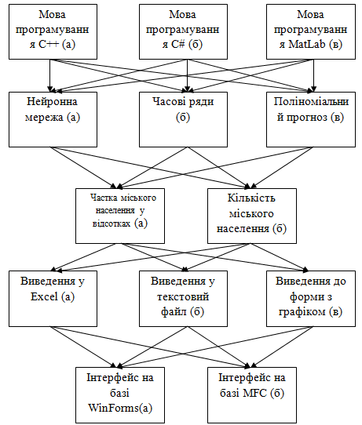
Рисунок 4.1 – Морфологічна карта

Морфологічна карта відображає всі можливі комбінації варіантів реалізації функцій, які складають повну множину варіантів програмного продукту.

Таблиця 4.1 – Позитивно-негативна матриця
Основні функції | Варіанти реалізації | Переваги | Недоліки
F1 | а | Займає менше часу при написанні коду | Не кросплатформений
F1 | б | Код швидко виконується,  кросплатформений | Займає більше часу при написанні коду
F1 | в | Має значну кількість вбудованих математичних фунцій | Не кросплатформений
F2 | а | Найкращі результати | Не є найоптимальнішим
F2 | б | Легкість у виконанні, кращі результати, чим при поліноміальному прогноз. | Простота реалізації
F2 | в | Легкість реалізації | Складний при реалізації, затрачений час
F3 | а | Краща точність прогнозу | Затрачений час
F3 | б | Легша обробка даних | Менша точність підрахунків
F4 | a | Можливість аналізу даних, побудови графіків | Складність реалізації
F4 | б | Простота реалізації | Відсутність можливості одразу почати аналіз даних
F4 | в | Найбільша наочність | Складність реалізації
F5 | а | Легкий у створенні | Відсутність кросплатформеності
F5 | б | Стабільний у використанні, проста інтеграція з С++ | Складний у створенні

На основі аналізу позитивно-негативної матриці робимо висновок, що при розробці програмного продукту деякі варіанти реалізації функцій варто відкинути, тому що вони не відповідають поставленим перед програмним продуктам задачам.
Функція F1: оскільки розрахунки проводяться з великими об’ємами вхідних даних, то час написання та виконання програмного коду є найважливішими факторами, отже варіант а) та в) потрібно відкинути.
Функція F2: оскільки планується побудувати модель, яка гарно прогнозує при не великих затратах часу, то не має сенсу створювати складний за реалізацією частковий опис, тобто варіанти б) і в) можна відкинути.
Функція F3: оскільки планується розглядати широкий спектр вхідних даних, яким властиві викиди, а також головна мета – це досягнення найточнішої апроксимації, то варіант б) варто відкинути з розгляду.
Функція F4: оскільки варіант виведення даних, є суттєвим для користувача ПП, то можна залишити обидва варіанти, а користувач сам обере як йому зручніше виводити.
Функція F5: інтерфейс користувача не відіграє велику роль у даному програмному продукту, а оскільки варіант F1 а) було відкинуте, то вважаємо варіант F5 б) не гідним для використання.
Таким чином будемо використовувати наступні варіанти реалізації програмного продукту:
а) F1б – F2а – F3a – F4а – F5а;
б) F1б – F2а – F3a – F4в – F5а;
в) F1б – F2а – F3б – F4а – F5а;
г) F1б – F2а – F3б – F4в – F5а.

4.3 Аналіз системи параметрів.

На підставі даних про основні функції, що повинен реалізувати програмний продукт, вимог до нього, визначаються основні параметри виробу, що будуть використані для розрахунку коефіцієнта технічного рівня.
Для характеристики розроблювального ПП можна застосувати наступні параметри:
Х1 – обсяг пам'яті, зайнятий даними;
Х2 – час обробки даних, залежно від методу прогнозування;
Х3 – точність розв’язку;
Х4 – обсяг оперативної пам'яті;
Х5 – потенційний об’єм ПП;
Значення параметра X1 визначається обсягом пам'яті, зайнятим даними на будь-якому пристрої зберігання цифрової інформації.
Х2: відображає час, який потрібний для побудови адекватної моделі для прогнозування .
Параметр X3 вказує на точність прогнозованого ряду, використовуючи при цьому значення тестової вибірки.
Х4: показує обсяг оперативної пам'яті, необхідний для збереження або подальшого використання даних.
Значення параметра X5 визначається обсягом пам'яті, зайнятим програмою на жорсткому диску або іншому носії.
Будемо розглядати 3 типи варіантів значення параметрів. Результати внесемо в таблицю 4.2

Таблиця 4.2 – Основні параметри ПП
Назва параметра | Умовні позначення | Одиниці виміру | Значення параметра
 |  |  | гірші | середні | кращі
Обсяг пам'яті, зайнятий даними | X1 | Мб | 5 | 2 | 1
Час обробки даних апроксимації | X2 | с | 9 | 4 | 2
Точність розв’язку | X3 | Доля від одиниці | 0.5 | 0.1 | 0.01
Обсяг оперативної пам'яті | X4 | Мб | 32 | 16 | 8
Потенційний об’єм ПП | X5 | Кб | 2000 | 1400 | 800

По даним таблиці 4.2 побудуємо графічні характеристики (рис. 4.2- 4.5).

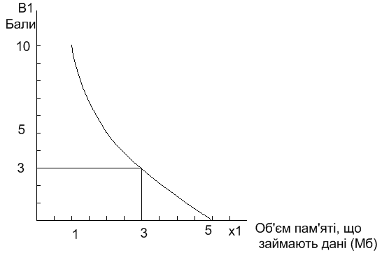 | 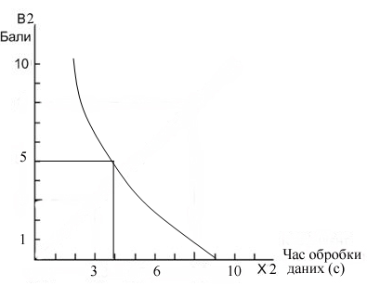
Рисунок 4.2 – Бальна оцінка обсягу пам'яті, який займають дані | Рисунок 4.3 – Бальна оцінка часу обробки даних
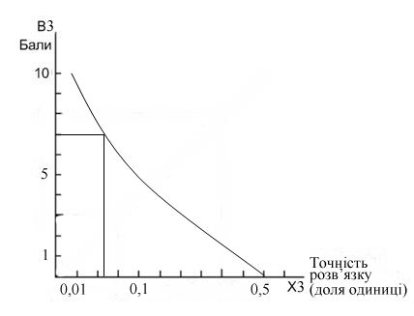 | 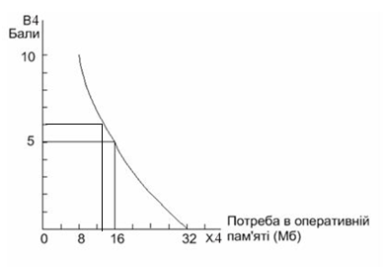
Рисунок 4.3 – Бальна оцінка точності розв’язку | Рисунок 4.4 – Бальна оцінка оперативної пам'яті
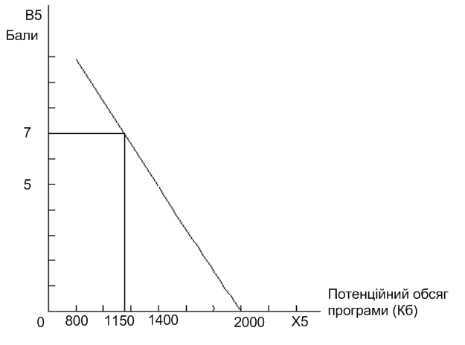
Рисунок 4.5 – Бальна оцінка потенційного обсягу ПП

4.4 Аналіз експертного оцінювання параметрів

Кожен експерт оцінює ступінь важливості кожного параметру для конкретно поставленої цілі – розробка програмного продукту, який дає найбільш точні результати при знаходженні апроксимуючого багаточлену. Вага параметрів визначається методом їхнього попарного порівняння, використовуючи результати ранжування експертів (табл. 4.3 і 4.4).

Таблиця 4.3 – Результати ранжування параметрів
Параметри | Експерти |  |  |  |  | Підсумкова | Числове значення
Параметри | 1 | 2 | 3 | 4 | 5 | оцінка
X1,X2 | > | > | > | < | > | > | 1.5
X1,X3 | > | > | > | > | > | > | 1.5
X1,X4 | < | < | < | < | < | < | 0.5
X1,X5 | < | < | < | < | < | < | 0.5
X2,X3 | < | < | > | < | < | < | 0.5
X2,X4 | > | > | < | > | > | > | 1.5
X2,X5 | > | > | < | > | < | > | 1.5
X3,X4 | > | > | > | < | > | > | 1.5
X3,X5 | > | > | > | > | > | > | 1.5
X4,X5 | < | < | < | < | < | < | 0.5

Розрахуємо коефіцієнт конкордації (узгодженості) експертних оцінок.

Таблиця 4.4 – Результати ранжування показників
Параметр | Найменування параметра | Од. вим. | Ранг показника по оцінці експерта |  |  |  |  | Сума  рангів  R_{i} | Відхилення  D_{i} | D²_{i}
 |  |  | 1 | 2 | 3 | 4 | 5
X₁ | Обсяг пам'яті, зайнятий даними | Мб | 5 | 3 | 4 | 4 | 5 | 21 | 6 | 36
X₂ | Час обробки даних апроксимації | с | 2 | 2 | 1 | 3 | 2 | 10 | -5 | 25
X₃ | Точність розв’язку | Доля одиниці | 1 | 1 | 2 | 1 | 1 | 6 | -9 | 81
X₄ | Обсяг оперативної пам'яті | Мб | 4 | 4 | 5 | 2 | 3 | 18 | 3 | 9
X₅ | Потенційний обсяг ПП | Кб | 3 | 5 | 3 | 5 | 4 | 20 | 5 | 25
 |  |  | 15 | 15 | 15 | 15 | 15 | 75 | 0 | 176

Для перевірки степені достовірності експертних оцінок, визначимо наступні параметри:
а) сума рангів кожного з параметрів і загальна сума рангів:

R_{ij} = =75 | (4.1)

де N – кількість експертів, n – кількість параметрів;
б) середня сума рангів:

T = =15 | (4.2)

в) відхилення суми рангів кожного параметра від середньої суми рангів:
(4.3)

Сума відхилень по всім параметрам повинна дорівнювати 0;
г)загальна сума квадратів відхилення:

S = = 176 | (4.4)

Порахуємо коефіцієнт узгодженості:

(4.5)

Ранжирування можна вважати достовірним, тому що знайдений коефіцієнт узгодженості перевищує нормативний, котрий дорівнює 0,67.
Скориставшись результатами ранжирування, проведемо попарне порівняння всіх параметрів і результати занесемо у таблицю.
Числове значення, що визначає ступінь переваги i–го параметра над j–тим, a_{ij} визначається по формулі:

(4.6)

З отриманих числових оцінок переваги складемо матрицю A=║a_{ij} ║.
Для кожного параметра зробимо розрахунок вагомості K_{ві} за наступною формулою:

(4.7)

Відносні оцінки розраховуються декілька разів доти, поки наступні значення не будуть незначно відрізнятися від попередніх (менше 2%).На другому і наступних кроках відносні оцінки розраховуються за наступними формулами:

(4.8)

Розраховані вагомості параметрів внесені в таблицю 4.5

Таблиця 4.5 – Розрахунок пріоритету параметрів
Параметри | Параметри |  |  |  |  | Перший крок |  | Другий крок
 | X1 | X2 | X3 | X4 | X5
X1 | 1,0 | 1,5 | 1,5 | 0,5 | 0,5 | 5 | 0,2 | 26 | 0,211
X2 | 0,5 | 1,0 | 0,5 | 1,5 | 1,5 | 5 | 0,2 | 24 | 0,195
X3 | 0,5 | 1,5 | 1,0 | 1,5 | 1,5 | 6 | 0,24 | 29,5 | 0,239
X4 | 1,5 | 0,5 | 0,5 | 1,0 | 0,5 | 4 | 0,16 | 19,5 | 0,158
X5 | 1,5 | 0,5 | 0,5 | 1,5 | 1,0 | 5 | 0,2 | 24 | 0,195
Сума |  |  |  |  |  | 25 | 1 | 123 | 1

Оскільки відносна оцінка -го параметра, отримана на другому кроці, відрізняється від оцінки, отриманої на першому кроці, менш чим на 5 %, то вона приймається за коефіцієнт вагомості -го параметра.

4.5 Аналіз рівня якості варіантів реалізації функцій

Визначимо узагальнений показник рівня якості обраних варіантів реалізації основних функцій

(4.9)

і варіантів ПП
К_{ТРk} = К_{ТР}[F1] + К_{ТР}[F2] + К_{ТР}[F3] + К_{ТР}[F4] + К_{ТР}[F5],
де - коефіцієнт вагомості -го параметра (з табл. 4.5);
- бальна оцінка -го параметра, обумовлена із графіків, зображених на мал. 4.2 - 4.5;
n - число параметрів (n = 5).
Визначаємо показники рівня якості кожного варіанта реалізації основних функцій окремо. Результати розрахунку зводимо в таблиці 4.6.
За цими даними визначаємо рівень якості кожного з варіантів:
К_{ТЕР1} = 0,633 + 0,975 + 1,673 + 0,79 + 1,365 = 5,436
К_{ТЕР2} = 0,633 + 0,975 + 1,673 + 0,948 + 1,365 = 5,594
К_{ТЕР3} = 0,633 + 0,975 + 1,195 + 0,79 + 1,365 = 4,958
К_{ТЕР4} = 0,633 + 0,975 + 1,195 + 0,948 + 1,365 = 5,116

Таблиця 4.6 – Розрахунок показників рівня якості варіантів реалізації
Основна функція | Варіант реалізації | Абсолютне значення параметра | Бальна оцінка параметра | Коефіцієнт вагомості параметра | Коефіцієнт рівня якості
F1(X1) | б | 3 | 3 | 0,211 | 0,633
F2(X2) | а | 4 | 5 | 0,195 | 0,975
F3(X3) | а | 0,05 | 7 | 0,239 | 1,673
F3(X3) | б | 0,1 | 5 | 0,239 | 1,195
F4(X4) | а | 16 | 5 | 0,158 | 0,79
F4(X4) | в | 13 | 6 | 0,158 | 0,948
F5(X5) | а | 1150 | 7 | 0,195 | 1,365

Абсолютні значення параметрів X1, X4, X5 відповідають технічним вимогам умов функціонування даного ПП. Абсолютне значення параметра X2 (час обробки) обрано з наступних міркувань: це є середнє отримуване значення. Абсолютне значення параметра X3 (точність розв’язку) обрано з наступних міркувань: середнє значення між досяжним значенням і середнім отримуваним, такий варіант є часто отримуваним на статистично незалежних даних.
Отже, найкращим є другий варіант, для якого коефіцієнт технічного рівня має найбільше значення.
  - Економічний аналіз варіантів програмного продукту

4.6.1 Визначення трудомісткості

При визначенні трудомісткості ПП враховують наступні фактори:
- об’єм ПП в умовних машинних командах (УМК);
- складність розроблюваного ПП;
- ступінь новизни розроблюваного ПП;
Склад функцій, реалізованих у даному продукті:
- створення інтерфейсу користувачу;
- обробка даних;
- довідка й навчання;
- чисельні методи.
Даний програмний продукт призначений для вже існуючих комп’ютерів й операційних систем, використання типових програмних продуктів не планується. Оскільки дана система не має жодної з характеристик, які дозволяють віднести її до першої або другої групи складності, віднесемо її до третьої групи складності.
Додаткові ускладнюючі характеристики програмного продукту:
- забезпечення збіжності методу для різнорідних даних = 0,07.
Додатковий поправочний коефіцієнт К_{сл} визначається за формулою:

K_{сл} =1 + ΣK_{і} = 1 + 0,07 = 1,07 | (4.10)

Об’єм кожної з функцій визначається відповідно “Каталогу функцій ПС ВТ”, для наших функцій підрахунки зведемо у таблицю 5.7.
Загальний об’єм розроблюваного ПП для кожного з варіантів дорівнює:
- 1 варіант реалізації – 7227,5; 2 варіант реалізації – 9754,5;
- 3 варіант реалізації – 7227,5; 4 варіант реалізації – 9938.
Встановлюємо норму часу на розробку програмного продукту Т_{Р} та загальну трудомісткість Т₀:
Т_{Р} | Т₀:
Т_{р1} – 385 людино-днів;  Т_{р2} – 445 людино-днів;  Т_{р3} – 385 людино-днів;  Т_{р4} – 445 людино-днів. | Т₀₁= К_{сл} * Т_{р1} = 1,13 * 385 = 435,05  Т₀₂ = К_{сл} * Т_{р2} = 1,13 * 445 = 502,85  Т₀₃ = К_{сл} * Т_{р3} = 1,13 * 385 = 435,05  Т₀₄ = К_{сл} * Т_{р4} = 1,13 * 445 = 502,85
Таблиця 4.7 – Визначення об’єму функцій
Номер функції у каталозі | Вміст функції | Відсоток використання у даному програмному продукті |  |  | Об’єм функції, УМК | Уточнення об’єму функції за каталогом, УМК
 |  | 1, 3 | 2 | 4 |  | 1, 3 | 2 | 4
109 | Забезпечення збіжності методу | 40 | 40 | 40 | 1085 | 434 | 434 | 434
203 | Створення інтерфейсу користувачу | 25 | 35 | 35 | 6260 | 1565 | 2191 | 2191
305 | Обробка даних | 15 | 25 | 30 | 3670 | 550,5 | 917,5 | 1101
403 | Обробка таблиць | 20 | 30 | 30 | 3690 | 738 | 1107 | 1107
604 | Довідка й навчання | 10 | 10 | 10 | 4450 | 445 | 445 | 445
701 | Чисельні методи | 30 | 40 | 40 | 11650 | 3495 | 4660 | 4660
Всього |  |  |  |  |  | 7227,5 | 9754,5 | 9938
По ступені новизни програмний продукт відноситься до третього ступеню, тому значення поправочного коефіцієнта К_{н}, що її враховує, дорівнює 0,7. У зв’язку з тим, що використання типових програмних продуктів не планується, коефіцієнт приймаємо рівним 1,0.
Оскільки загальна трудомісткість 2 і 4 варіантів збігаються, їх можна об’єднати в одну групу. Тоді в таблиці 4.8, позначення І відповідає 1 й 3 варіантам реалізації, а ІІ – 2 й 4 варіантам.

Таблиця 4.8 – Розрахунок трудомісткості на всіх ступенях розробки ПП
Ступінь | Код ступеня | Трудомісткість розробки ступеня для різних варіантів
 |  | І | ІІ
Технічне завдання | ТЗ | 27,41 | 31,67
Ескізний проект | ЭП | 0 | 0
Технічний проект | ТП | 42,64 | 49,28
Робочий проект | РП | 185,78 | 214,7
Впровадження | ВН | 48,72 | 56,32
Разом |  | 304,75 | 351,97

Отже необхідна кількість виконавців всього програмного продукту за
рік – дві людини.

4.6.2 Визначення витрат на розробку і розрахунок вартості ПП

В розробці беруть участь два програмісти з окладом 5650 грн., один фінансовий аналітик з окладом 9250грн. Визначимо зарплату за годину за формулою:
$$\text{С}\text{Ч}=\frac{\text{М}}{T_{m}⋅t}грн\text{,}$$ | (4.11)

де М – місячний оклад працівників; $T_{m}$ – кількість робочих днів тиждень; $t$ – кількість робочих годин в день.

$$\text{С}\text{Ч}=\frac{5650+5650+9250}{3⋅21⋅8}=44\text{,}88 грн$$ | (4.12)

Тоді, розрахуємо заробітну плату за формулою (5.13)

$\text{С}\text{ЗП}=С_{ч}⋅Т_{i}⋅\text{К}\text{Д}$, | (4.13)

де С_{Ч} – величина погодинної оплати праці програміста;
$Т_{i}$ – трудомісткість відповідного завдання;
К_{Д} – норматив, який враховує додаткову заробітну плату.
Зарплата розробників за варіантами становить:
I. С_{ЗП} = 44,88 ⋅ 1328.64 ⋅ 1.2 = 71555.23 грн.
II. С_{ЗП} = 44,88 ⋅ 1345.52 ⋅ 1.2 = 72464.58 грн.
Відрахування на єдиний соціальний внесок в залежності від групи професійного ризику (II клас) становить 22%:
I. С_{ВІД} = С_{ЗП} ⋅ 0.22 = 71555,23 ⋅ 0.22 = 15742,15 грн.
II. С_{ВІД} = С_{ЗП} ⋅ 0.22 = 72464,58 ⋅ 0.22 = 15942,21 грн.
Тепер визначимо витрати на оплату однієї машино-години (С_{М}). Так як одна ЕОМ обслуговує одного програміста з окладом 5650 грн., з коефіцієнтом зайнятості 0,2 то для однієї машини отримаємо:

С_{Г} = 12⋅M⋅K_{З} = 12 ⋅ 5650⋅ 0,2 = 10360 грн. | (4.14)

З урахуванням додаткової заробітної плати:

С_{ЗП} = С_{Г}⋅ (1+ K_{З}) = 10360 ⋅ (1 + 0.2)=12630 грн. | (4.15)

Відрахування на єдиний соціальний внесок:

С_{ВІД} = С_{ЗП} ⋅ 0,22 = 12630 ⋅ 0,22 = 2778,6 грн. | (4.16)

Амортизаційні відрахування розраховуємо при амортизації 25% та вартості ЕОМ – 8000 грн.

С_{А} = К_{ТМ}⋅ K_{А}⋅Ц_{ПР} = 1.15 ⋅ 0.25 ⋅ 8000 = 2300 грн., | (4.17)

де КТМ – коефіцієнт, який враховує витрати на транспортування та монтаж приладу у користувача;
KА – річна норма амортизації;
ЦПР – договірна ціна приладу.
Витрати на ремонт та профілактику розраховуємо як:

С_{Р} = К_{ТМ}⋅ Ц_{ПР}⋅ К_{Р} = 1.15 ⋅ 8000 ⋅ 0.05 = 460 грн., | (4.18)

де К_{Р} – відсоток витрат на поточні ремонти.
Ефективний годинний фонд часу ПК за рік розраховуємо за формулою (5.16):

Т_{ЕФ} = (Д_{К} – Д_{В} – Д_{С} – Д_{Р}) ⋅ t_{З} ⋅ К_{В} = (365 – 104 – 8 – 16) ⋅ 8 ⋅ 0.9 = =1706.4 годин, | (4.19)

де Д_{К} – календарна кількість днів у році;
Д_{В}, Д_{С} – відповідно кількість вихідних та святкових днів;
Д_{Р} – кількість днів планових ремонтів устаткування;
t – кількість робочих годин в день;
К_{В} – коефіцієнт використання приладу у часі протягом зміни.
Витрати на оплату електроенергії розраховуємо за формулою:

С_{ЕЛ} = Т_{ЕФ}⋅ N_{С}⋅ K_{З}⋅ Ц_{ЕН} = 1706,4 ⋅ 0,156 ⋅ 0,2436 ⋅ 2,7515 = 178.42 грн., | (4.20)

де N_{С} – середньо споживча потужність приладу;
K_{З} – коефіцієнтом зайнятості приладу;
Ц_{ЕН}– тариф за 1 КВт-годин електроенергії. – 2,7515
Накладні витрати розраховуємо за формулою (5.18):

С_{Н} = Ц_{ПР}⋅0.67 = 6360 ⋅ 0,67 =4261,2 грн. | (4.21)

Тоді, річні експлуатаційні витрати будуть:

С_{ЕКС} = С_{ЗП} + С_{ВІД} + С_{А} + С_{Р} + С_{ЕЛ} + С_{Н}  С_{ЕКС} = 12630 + 2778,6 + 2300 + 460 +  +178.42 + 4261,2 = 22608,22 грн. | (4.22)
Собівартість однієї машино-години ЕОМ дорівнюватиме:

С_{М-Г} = С_{ЕКС}/ Т_{ЕФ} = 22608,22 / 1706,4 = 13,25 грн/час. | (4.23)

Оскільки в даному випадку всі роботи, які пов‘язані з розробкою програмного продукту ведуться на ЕОМ, витрати на оплату машинного часу, в залежності від обраного варіанта реалізації, складає:

С_{М} = С_{М-Г}⋅ T | (4.24)

І. С_{М} = 13,25 ⋅ 1328,64 = 17604.48 грн.;
ІІ. С_{М} = 13,25 ⋅ 1345.52 = 17828.14 грн.;
Накладні витрати складають 67% від заробітної плати:

С_{Н} = С_{ЗП}⋅ 0,67 | (4.25)

І. С_{Н} = 27118,37 ⋅ 0,67 = 18169,31 грн.;
ІІ. С_{Н} = 27422 ⋅ 0,67 = 18372,74 грн.;
Отже, вартість розробки ПП за варіантами становить:

С_{ПП} = С_{ЗП}+ С_{ВІД}+ С_{М} +С_{Н} | (4.26)

І. С_{ПП} = 71555,23 + 15742,15 + 17604.48 + 18169,31 = 123071,17 грн.;
ІІ. С_{ПП} = 72464,58 + 15942,21 + 17828.14 + 18372,74 = 124607,67 грн.;

4.6.3 Розрахунок показників економічної ефективності

Для кожного варіанта реалізації функцій ПП коефіцієнт техніко-економічного рівня розраховується за формулою (5.24):

К_{ТЕРj} =К_{Кj} ⁄ С_{Фj}, | (4.27)

К_{ТЕР1}=5,436/123071,17=4,417 ⋅10⁻⁵; К_{ТЕР2}=5,594/124607,67 =4,489 ⋅10⁻⁵;
К_{ТЕР3}=4,958/123071,17=4,03 ⋅10⁻⁵; К_{ТЕР4}=5,116/124607,67 =4,106 ⋅10⁻⁵;

Як бачимо, найбільш ефективним є другий варіант реалізації програми з коефіцієнтом техніко-економічного рівня К_{ТЕР2}= 4,489 ⋅10⁻⁵.

4.7 Висновки до четвертого розділу

В результаті виконання економічного розділу були систематизовані і закріплені теоретичні знання в галузі економіки та організації виробництва використанням їх для техніко-економічного обґрунтування розробки методом функціонально-вартісного аналізу.
На основі даних про зміст основних функцій, які повинен реалізувати програмний продукт, були визначені чотири найбільш перспективні варіанти реалізації продукту. Найбільш ефективним виявився перший варіант як простіший для реалізації і достатньо досконалий.
При такому варіанті виконання ПП він матиме достатню універсальність і легкість модифікації.

ВИСНОВОК

В ході виконання даної роботи було проаналізовано існуючі програмні
засоби для моніторингу захищеності комп’ютерних систем, виявлено як та за якими принципами вони працюють.
В ході дослідження було побачено, що є декілька типів програмних засобів, одні з яких сканують комп’ютерну систему на предмет вразливостей, в той час як інші безпосередньо проводять аналіз активних підключень та проводять оцінку можливих загроз від них. Також під час написання роботи було проаналізовано безліч різних оцінок захищеності. Вони відрізняються направленістю(локальне тестування та зовнішнє).
Проте, в роботі було прийнято рішення використовувати власні оцінки, а не вже існуючі, через те, що на думку автора роботи оцінки приведені іншими дослідниками не є такими, що відображають захищеність або ж і взагалі не є математичними.
В той же час приведені в роботі оцінки рівня захищеності використовують загально прийнятий стандарт по оцінці критичності атак CVSS.
Далі в роботі був проведений аналіз на захищеність власної домашньої комп’ютерної системи. Цей аналіз відбувався з залученням програмних засобів, які розглядалися на початку роботи, а також за результатами роботи
програмних засобів були обраховані оцінки рівня захищеності комп’ютерних
систем.
Потім був зроблений висновок, щодо реальності такої оцінки відповідно до існуючої картини, а також був зроблений висновок чому рівень
захищеності є таким.
Тож, можна зробити висновок, що приведені у роботі оцінки вигідно відрізняються від інших, виникших в ході дослідження даної теми, бо вони допомагають оцінити рівень захищеності комп’ютерної системи за двома напрямками, отримати ітогову оцінку, вони є математично вірними, та підходять до аналізу будь-яких комп’ютерних систем, тобто є універсальними.

СПИСОК ВИКОРИСТАНОЇ ЛІТЕРАТУРИ

- Кризис информационной безопасности – URL: https://studopedia.su/13_86560_krizis-informatsionnoy-bezopasnosti.html (дата звернення: 10.04.2019).
- Критерии определения безопасности компьютерных систем – URL: https://ru.wikipedia.org/wiki/%D0%9A%D1%80%D0%B8%D1%82%D0%B5%D1%80%D0%B8%D0%B8_%D0%BE%D0%BF%D1%80%D0%B5%D0%B4%D0%B5%D0%BB%D0%B5%D0%BD%D0%B8%D1%8F_%D0%B1%D0%B5%D0%B7%D0%BE%D0%BF%D0%B0%D1%81%D0%BD%D0%BE%D1%81%D1%82%D0%B8_%D0%BA%D0%BE%D0%BC%D0%BF%D1%8C%D1%8E%D1%82%D0%B5%D1%80%D0%BD%D1%8B%D1%85_%D1%81%D0%B8%D1%81%D1%82%D0%B5%D0%BC (дата звернення: 02.03.2019).
- Способы защиты информации – URL: https://searchinform.ru/informatsionnaya-bezopasnost/zaschita-informatsii/sposoby-zaschity-informatsii/ (дата звернення: 11.04.2019).
- Системы мониторинга событий безопасности – URL: https://www.anti-malware.ru/security/security-monitoring (дата звернення: 03.04.2019)
- Криптографические методы защиты информации – Режим доступу: https://sites.google.com/site/anisimovkhv/learning/kripto/lecture/tema1 - (дата звернення: 28.04.2019
- Лучшие инструменты пентестера – URL: https://xakep.ru/2010/04/13/51777/ - (дата звернення: 14.04.2019).
- Дойникова Е.В. Показатели и методики оценки защищенности компьютерных сетей на основе графов атак и графов зависимостей сервисов. Санкт-Петербург: Санкт-Петербургский институт информатики и автоматизации РАН, 2013, 68 c.
- Предметная область информационной безопасности – URL: https://works.doklad.ru/view/C8Pxf2nQ35M.html (дата звернення: 03.04.2019).
- Сетевые атаки.Виды.Способы борьбы – URL: https://moluch.ru/conf/tech/archive/5/1115/ (дата звернення: 01.05.2019).
- Cmd.exe – URL: https://ru.wikipedia.org/wiki/Cmd.exe (дата звернення: 15.04.2019).
- Superscan – Режим доступу: https://en.wikipedia.org/wiki/Superscan (дата звернення: 15.04.2019
- Nessus – URL: https://www.tenable.com/downloads/nessus (дата звернення: 04.05.2019
- Использование сканера безопасности Nessus – URL: http://system-repair.net/2012/05/ispolzovanie-skanera-bezopasnosti-nessus/ - (дата звернення: 03.04.2019
- На страже безопасности: IBM QRadar SIEM – URL: https://m.habr.com/ru/company/muk/blog/325330/ (дата звернення: 03.05.2019
- Методи оценок защищенности распределенных информационных систем – URL: http://tekhnosfera.com/view/51664/d#?page=1 (дата звернення: 12.05.2019).
- Оценка уязвимостей CVSS 3.0 – URL: https://m.habr.com/ru/company/pt/blog/266485/ (дата звернення: 02.04.2019).
- Метрики безопасности для оценки уровня защищенности компьютерных сетей на основе построения графов атак – URL: http://comsec.spb.ru/en/papers/40/getfile (дата звернення: 21.04.2019).
- Мукминов, В.А., Хуцишвили В.М., Лобузько А.В. Методика оценки реального уровня защищенности автоматизированных систем. г. Твер: ЦНИИ Минобороны России, 2012, 40 c.
- Аналитические методы оценки защищенности информации, обрабатываемой в информационной системе – URL: https://moluch.ru/archive/132/36917/ (дата звернення: 22.04.2019).
- Сравнительный анализ сканеров безопасности. Часть 1: тест на проникновение – URL: https://www.securitylab.ru/analytics/365241.php - (дата звернення: 03.05.2019).

ДОДАТОК А Ілюстративні матеріали для доповіді


